Curso php

Todas as linhas de comando precisa terminar com ponto e virgula ;

Para exibir algo na tela basta utilizar o comando echo Ex.

echo “Exemplo de texto”;

para executar o código php precisar ter na linha

<?php

pode quebrar linha a vontade que ele interpreta

para criar a variavel precisa colocar $nome da variavel = o que voce quer

ex.

$idade = 21

e para printar tambem a variável escolhida voce precisa colocar o &

ex.

echo $idade ;

ele segue o padrão de ordem de linhas

operações matematicas segue o padrão pode usar os valores dentro das variaveis

ex.

$idade = 25

$idadeDaqui10Anos = $idade + 10

para descobrir o tipo da variavel basta usar gettype();ex.

echo gettype(&idade);

operações em matematica e padrão das outras:  
<?php

$soma = 2 + 2;

$subtracao = 2 - 2;

$multiplicacao = 2 * 2;

$divisao = 2 / 2;

$doisAoCubo = 2 ** 3;

$restoDaDivisao = 10 % 3;

echo $restoDaDivisao;

manipulação de textos

pra juntar algo basta usar o .(ponto)

ex:

echo ‘Ola mundo! idade é’ . $idade

mas para colocar em texto e ele entender a variavel basta colocar com aspas duplas, ex

echo “ola mundo! idade é $idade “

para quebrar linha basta colocar

Para declarar uma constante em php precisa declarar com define, onde ela não vai ser alterada

define(“max”, 45)

define(“variavel”,valor)

if e else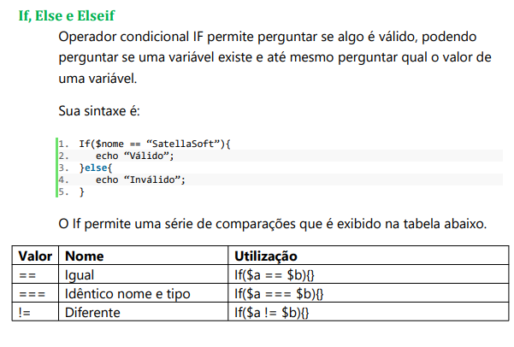

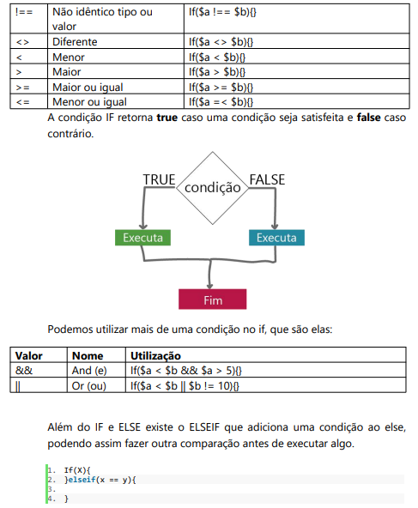

switch:  
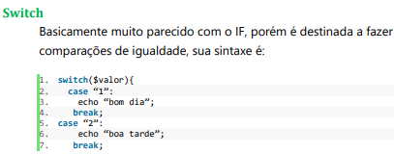

while:  
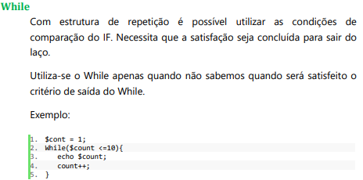

for   
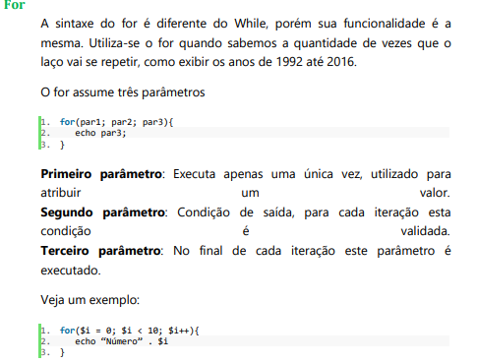

doWhile

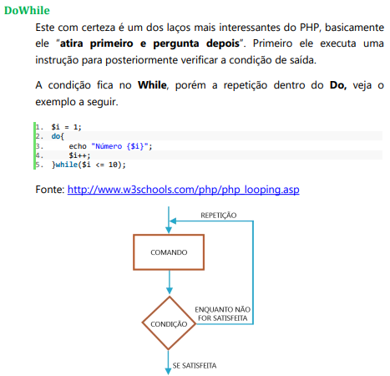

ele roda pelo menos uma vez e depois confere se vai repitir ou não.

Array

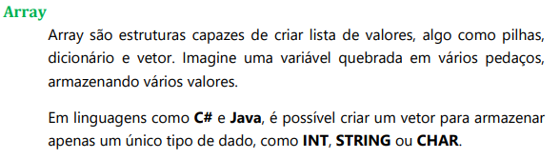

Pode colocar com colchetes que também declara o array Ex:

$teste = [1,2,3,4]

Funções

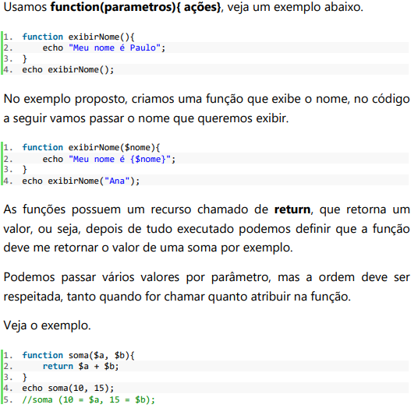

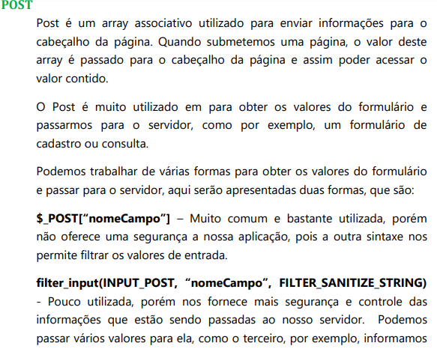

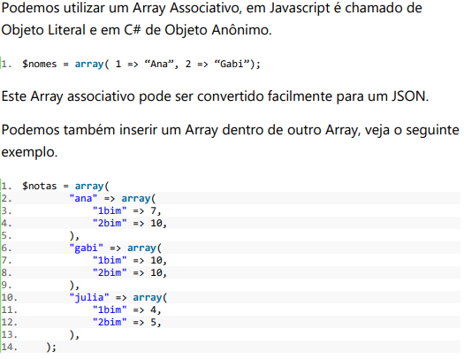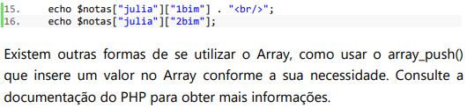

foreach

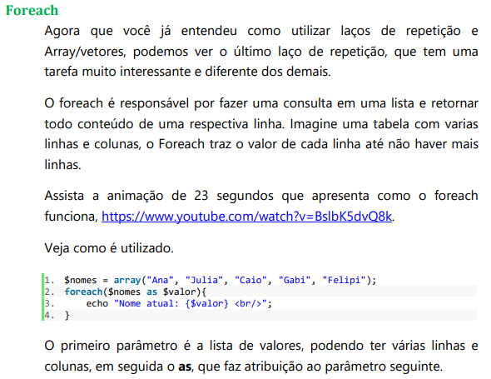

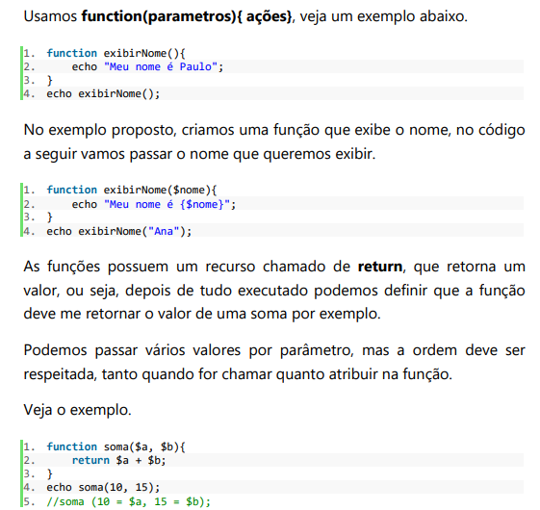

Existe o include e require

o Include ele busca o arquivo e se não existir, ele retorna uma menssagem mas ainda continua a programação.

o require faz a mesma coisa, mas se não existir o programa para instantâneamente.

TRY E CATCH

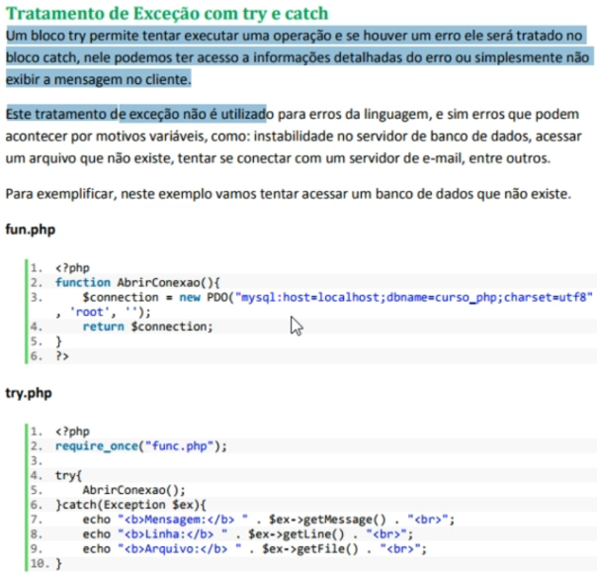

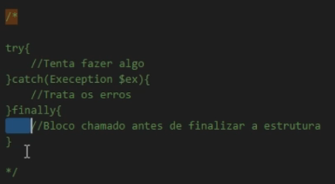

Ajax, que significa Asynchronous JavaScript and XML (JavaScript e XML Assíncronos), é uma técnica de desenvolvimento web usada para criar páginas web interativas e dinâmicas. Ele permite que os dados sejam carregados em segundo plano, sem a necessidade de recarregar toda a página. Isso é feito utilizando JavaScript para enviar e receber dados do servidor web sem interferir na experiência do usuário.

Com Ajax, partes específicas de uma página podem ser atualizadas de forma assíncrona, o que significa que os usuários podem continuar interagindo com a página enquanto o conteúdo é atualizado dinamicamente em segundo plano. Essa abordagem é comumente usada em aplicativos da web para melhorar a velocidade e a responsividade, proporcionando uma experiência mais fluida aos usuários.

Um tipo de quebra de linha que o próprio php possui é p PHP_EOL

guanabara

Para digitar o código php precisa estar em

<?php

?>

comando echo( pode escrever de qualquer jeito) serve para mostrar menssagem.

ex:  
echo “Olá,mundo!”;

tambem pode usar o comando print

o php agora pode colocar emojis basta pegar o código do emoji colocar

\u{codigo};

phpinfo(); Mostra as configurações do servidor

tipos de tags que era permitido ou ainda é

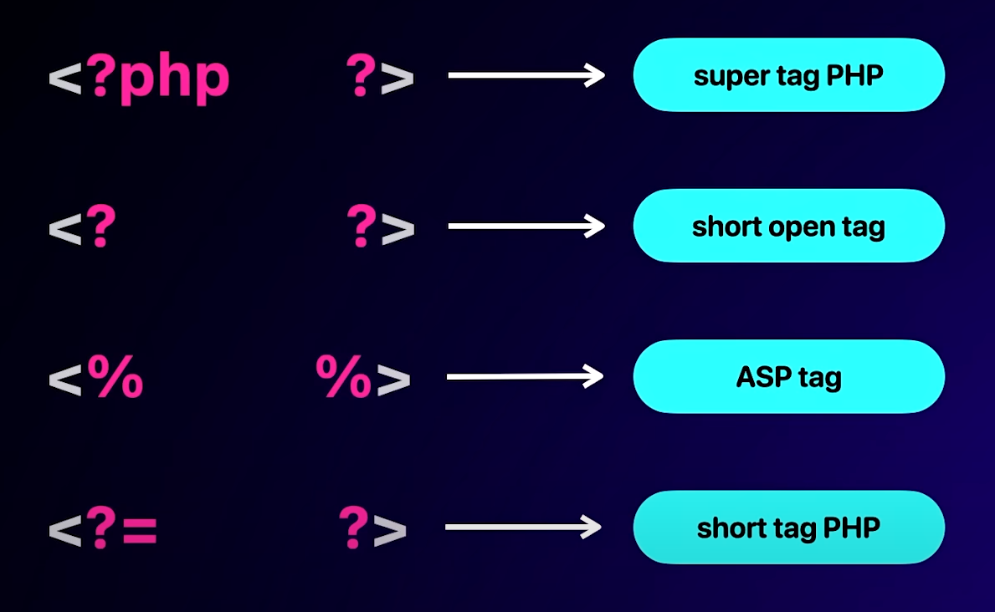

. date(“d/M/Y”); aqui pode mostrar a data atual , se colocar d minusculo ele mostra com números se coloca com D maiusculo ele mostra a data por escrito.

. date(“G:i:s”) Mostra a hora

se quiser colocar configurado do brasil pode colocar

date_default_timezone_set(“America/Sao_Paulo”)

Toda variavel tem o $ na frente

$nome = “Lucas” aqui e string por isso as aspas

Para usar constante basta colocar const xxx = xxx (Constante não pode ser mudada)

a constante tem que ser com letras maiusculas

ex:  
const PAIS = “Brasil”;

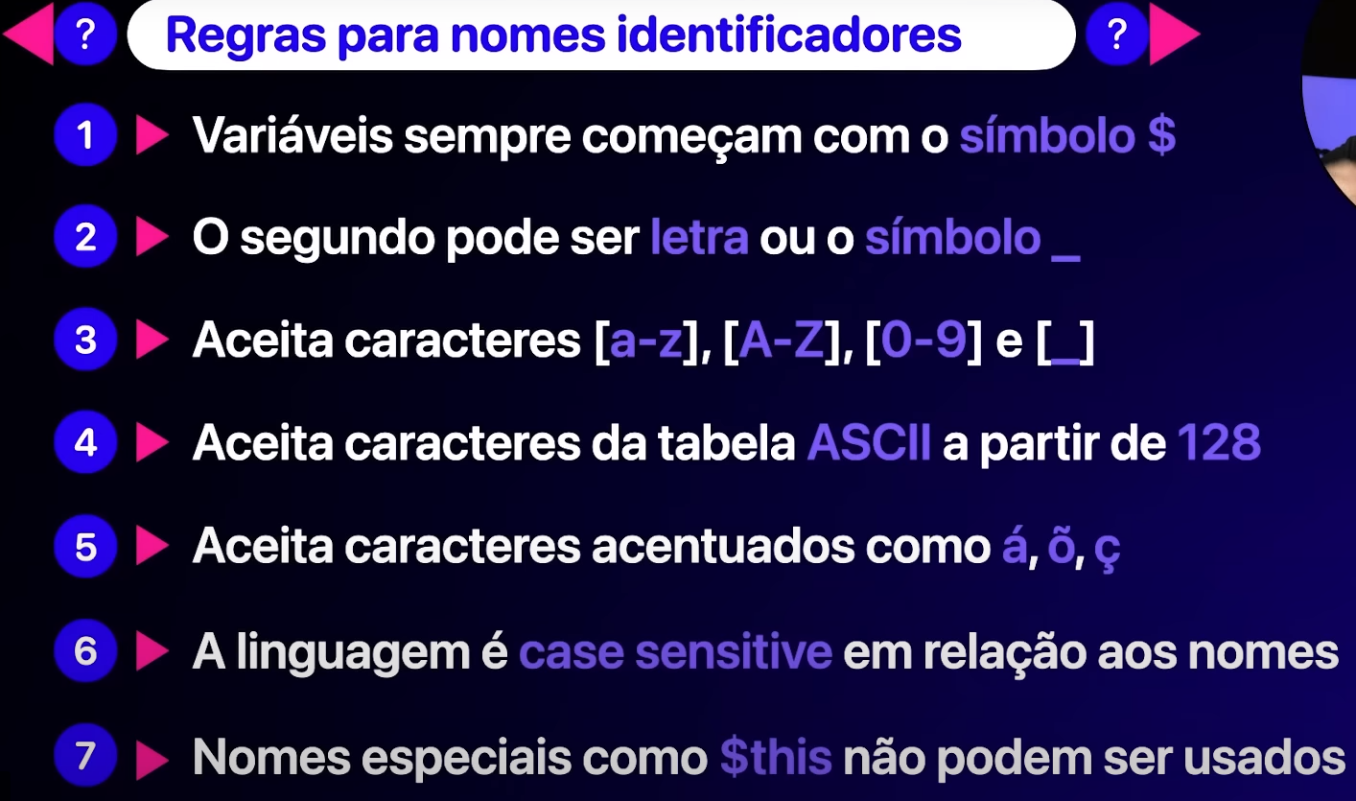

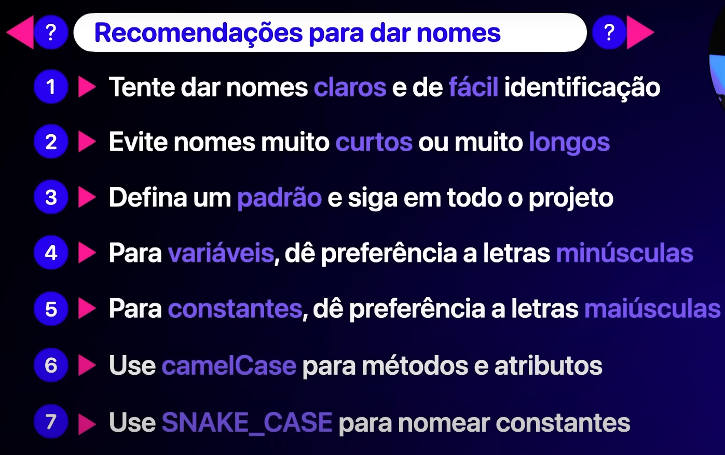

String - Com aspas duplas e simples e a mesma coisa

int - valor numerico inteiro

float, double ou real(a partir do 7.4 não existe mais o real) - numero com virgula

booleano True ou false

em php

0x = hexadecimal

0b = binário

0 = Octal

var_dump(variavel) - bom para testar o tipo da variável

não é possível escrever a variavel booleana na tela com print ou echo

se colocar o tipo primitivo na frente da variável ele vai se tornar aquele tipo ex:  
$num = (float) “412” ele fica como float

Array

object

null

resource

callabe

mixed( significa todos os tipos)

STRINGS EM PHP

Para concatenar strings é . (ponto)

aspas duplas “ “ string é tudo que escreve entre aspas é string - Ela existe uma interpretação do conteúdo, ele lê e interpreta o que esta dentro das aspas duplas ex;

“PHP \u{1F418}” vai aparecer o php e o elefante

aspas simples ‘ ‘ ele escreve string mas não interpreta o que esta dentro

o mesmo exemplo de cima ele não vai interpretar ele vai mostrar exatamente o

‘PHP \u{1F418}’

para constantes não funciona o aspas simples ou duplas

pra mostrar constante basta colocar

const ESTADO = “RJ”

echo “Moro no” . ESTADO

se voce quiser colocar as aspas dentro da string pode colocar \”\” ex

echo “Lucas \”LK\” mendonça”

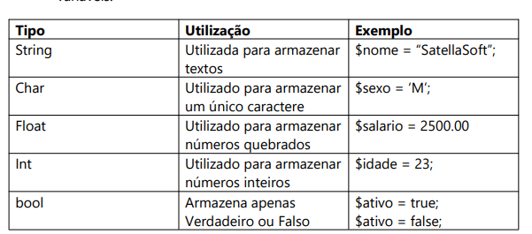

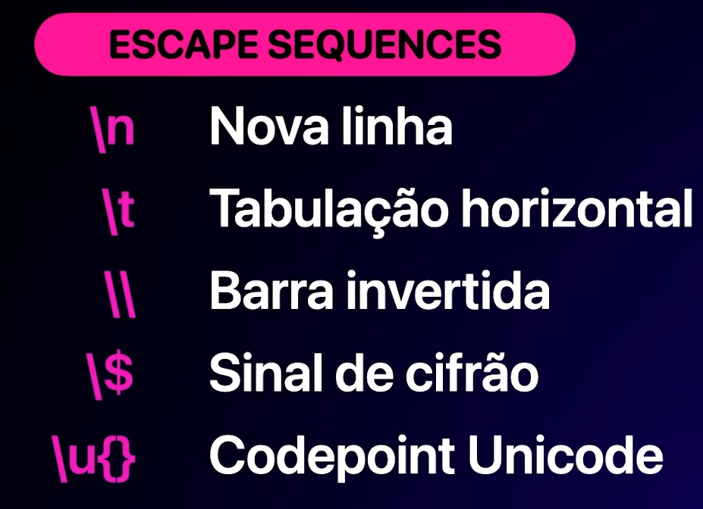

Sintaxe Heredoc

é um string que funciona em multiplas linhas ex

echo <<< FRASE

o que voce escrever aqui irá aparecer.

FRASE;

Sintaxe Nowdoc

é a mesma do heredoc mas ele vai aparecer sem interpretação

ex

echo <<< ‘FRASE’

o que voce quiser

‘FRASE’;

Para fazer um formulário precisa ter metodo e action

O metodo get ele chama um arquivo

post e outro metodo de envio mas

existem 3 tipos de variaveis super globais em php

$_GET

$_POST

$_REQUEST

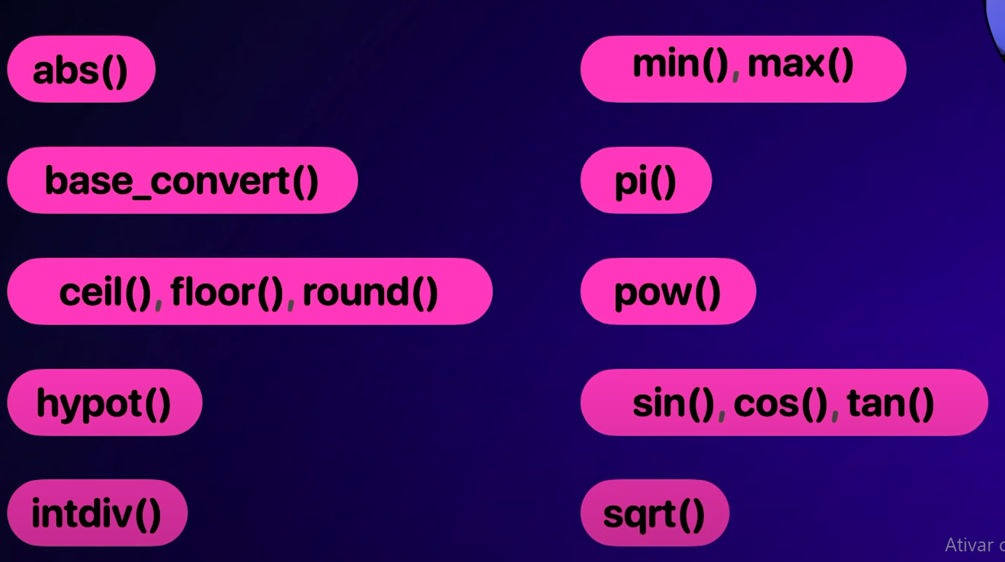

tipos de números aleatórios

rand($min, $max)

mt_rand($min, $max) = o valor minimo precisa ser maior que o max

random_int($min, $max) gera numeros aleatórios criptograficamente seguros(muito lento) bom para senhas e segurança

para mostrar formatado em reais pode usar o number_format($real,2) vai mostrar duas casas decimas, mas ele pega o padrão de dolar, ent no caso fica 1,000.00 para arrumar precisa fazer number_format($real,2,”,”,”.”)

para pegar o formato br, pode colocar qualquer tipo

$padrão = numfmt_create("pt-BR", NumberFormatter::CURRENCY);

echo "Seus R\$" . numfmt_format_currency($padrão,$num, "BRL") ." equivalem a US\$" . numfmt_format_currency($padrão, $dolar, "USD");

Pegando url e usando no php

$dados = json_decode(file_get_contents($url), true);

Para pegar uma parte inteira de um numero, pode colocar o (int) e a variavel, ex

$inteiro = (int)$num; aqui vai pegar apenas a parte inteira do numero

Super globais ex007

$_GET : Ela gera um array associativo com todas as variaveis que foram passadas por parametros atraves de uma url

$_post : ela pega dados de formularios que foram enviados utilizando o metodo post

$_request: que junta um pouco do get e do post

as 3 geram vetores assosiativos

um exemplo das 3

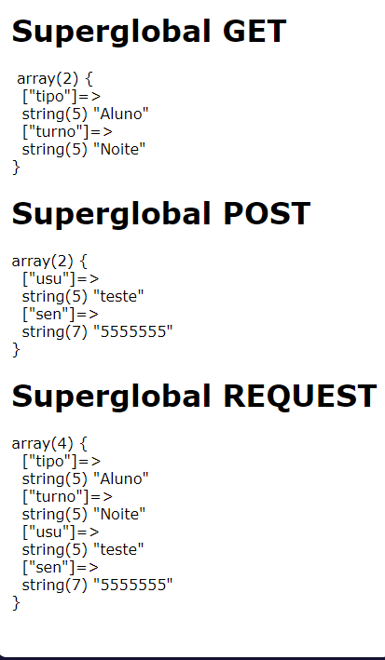

Query string é uma solicitação, quando pode solicitar pela url

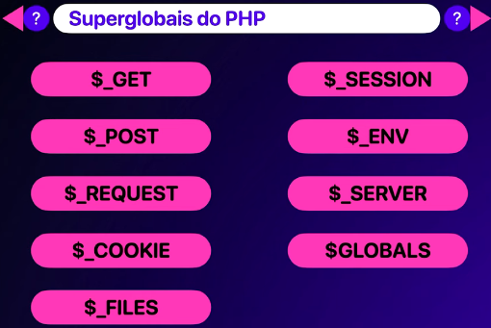

ALGUMAS COISAS DE HTML/CSS

assim cria um botão de voltar.

aonde tem o index.htm, seria o tipo de arquivo que ele iria voltar

<button onclick="javascript:window.location.href = 'index.html'">&#x2B05; Voltar</button>

existe outra maneira de criar um botao voltar

<button onclick="javascript:history.go(-1)”>&#x2B05; Voltar</button>

assim ele pega a ultima pagina do seu navegador e volta.